桃園市中壢國民中學校園緊急傷病處理實施要點
中華民國109年8月31日修訂
- 依據： 教育部九十二年七月十六日參字第 0920104837A 號令教育部主管各級學校緊急傷病處理準則辦理。
- 實施對象：含括學校教員工員工、學生
- 目標：當疾病或意外發生時以檢傷分類原則依病患病情之輕重，在第一時間提供適切的醫療照護。
一、 加強維護學生在校內活動之安全，避免傷害事故發生。
二、培養師生妥善處理意外傷害及急病事件的能力，做到「應變制變 」、
「防患未然」之要求，以期危害減至最輕，確保健康。
三 、避免與家長間發生法律糾紛。
- 學生發生意外傷害或疾病處理原則：緊急傷病處理流程圖，如附件一
(一)本校學生:
一、一般狀況（無立即性或繼續性傷害之傷病），傷害狀況較輕微者，在上課時間由任課教師，非上課時間由各班導師或在場發現之教職員工及學生，立即將受傷（患病）學生送到健康中心，護理師初步評估與處理，並判斷是否需送醫治療，若需送醫則連絡導師、家長及學務處。
二、傷病較嚴重者(有立即性、繼續性傷害或危及生命之虞者)，請在場人員(教職員工或學生)迅速通知健康中心護理人員到場急救。如遇護理師不在時，教師應掌握急救原則予與緊急處理或立即送醫。並請學務處立即連絡119救護車將傷患送醫治療，且通知導師、家長，並報告校長。
二、意外事件或急病發生時，由導師或任課老師負責向學務處通報，學務處立即聯繫傷病學生家長，以進行後續處理。
(二)本校教職員:
一.發生事故傷害或突然疾病時(無立即性及繼續性傷害之傷病)，傷害狀況較輕微者請在場人員(教職員工或學生)迅速將患者送至健康中心、護理人員初步評估與處理，並判斷是否需送醫治療，若需送醫則連絡家屬、教務處及總務處。
二.傷病較嚴重者(有立即性、繼續性傷害或危及生命之虞者)，請在場人員(教職員工或學生)迅速通知健康中心並請學務處立即連絡119救護車將傷患送醫治療，且通知家屬及報告校長。
(三)若涉及刑事案件，請保留現場完整，配合有關單位調查。
(四)多重重大傷害時可逕行通知警察局或區域醫療急救中心協助。
伍、護送傷患就醫原則如下：
(一)本校學生:
1. 一般情況—指神志清醒、行動無礙的輕傷患。經健康中心護理人員初步評估處理後，需就醫時，由護理人員聯絡導師，並通知長帶回就醫。若無法連絡到家長且需送醫時，護送人員的優先順序為(1)導師→(2) 衛生組長、學務主任→(3)學務處行政人員、總務處人員(4)校護
2. 有生命危險或特殊情況－指意識不清、行動不便的重傷患，經護理人員到場急救後，救護車送醫的護送人員順序為(1)校護→(2)衛生組長、輔導教官→(3)學務處行政人員、總務處人員。
(二)本校教職員:
1. 一般情況—指神志清醒、行動無礙的輕傷患。經健康中心護理人員初步評估處理後，需就護理人員聯絡家屬帶回就醫。若無法連絡到家屬且需送醫時，護送人員的優先順序為(1) 總務處人員→(2)學務處行政人員。
2. 有生命危險或特殊情況－指意識不清、行動不便的重傷患，經護理人員到場急救後，救護車送醫的護送人員順序為(1)校護→(2)總務處人員、學務處行政人員。
陸、通報原則如下：
(一)本校學生:
1. 一般原則－在場人員(教職員工或學生)通知健康中心校護初步護理→通知導師→聯絡家長。
2. 有生命危險、重大傷害或特殊情形時(法定傳染病、集體食物中毒等等)通知健康中心校護初步護理→聯絡119救護車→學務處 室及導師→聯絡家長→教務處、總務處、輔導室→校長→衛生所、教育局。
(二)本校教職員:
1. 一般原則－在場人員(教職員工或學生)通知健康中心校護初步護理→聯絡家屬。
2. 有生命危險、重大傷害或特殊情形時(法定傳染病、集體食物中毒等等)通知健康中心校護初步護理→聯絡119救護車→學務處→聯絡家屬→總務處、輔導室→校長→衛生所、教育局。
(三)中毒人數太多時應分散送醫。
(四)參考送醫地點如下：
1. 壢新醫院 地點：桃園市廣泰路77號 電話：034941234
2. 長庚醫院 地點：龜山鄉復興街5號 電話：328120
柒、職責分掌：本校教職員生若發生事故傷害或突發疾病時，經學校護理人員初步處理後需醫治療時，由下列人員處理相關事宜：
(一) 健康中心校護----需通知學務處、導師，並視需要協助導師向家長說明傷患狀況，於事後應做完整的學生緊急傷病處理記錄，並 加以登錄、統計分析並定期檢討供預防參考。
(二)導師----學生傷病輕者協助送醫，並聯絡家長溝通說明及處理後續事宜。特別教室（自然、家政、美術、工藝等科教室、體育器材室、化學實驗教室），應訂定使用規則並公布於該教室。
各教室並應將較易發生傷害類別之簡易急救處理方法以海報清楚標示，以利師生遵循以免臨時慌亂及減低傷害情況。
特別教室發生意外事故時，任課教師應掌握急救原則立即先行施予急救，同時請 在場的其他學生立即通知護理師到場處理。
(三) 學務處----學生傷病輕者協助送醫，負責處理一切行政通報作業呈報校長、聯繫教育局、衛生局、醫院。
(四) 教務處----教師課務排代、校內師生情緒安撫。
(五) 輔導室----對外統一發言、協助聯繫家長並告知就醫情形、安撫情緒及說明。
(六) 總務處----學生載送、就醫及環境清潔避免疫情擴大。
(七) 人事室----參與緊急傷病處理人員公假之審核。
(八) 會計室----緊急傷病處理支出之審核與支付。
捌、其他相關事宜：
1.護送傷患就醫的人員，一律公假(或加班)登記。
2. 因意外傷害就醫事件發生時，應立即報備程序為：導師或任課教師或護理師---＞ 衛生組長---＞ 學務主任---＞ 校長，必要時由學務主任會人事、教務單位核假、調課（代課）事宜。
3.護送病患的人員往返之交通津貼，以計程車資計算，由學務處統一申請，由本校相關經費項下支應。
4. 意外傷患學生送醫時，應送全民健康險特約醫院。送醫之交通工具，由學務處指派人員開車護送，並由導師或學務處其他老師陪同，必要時應立即連絡一一九救 護車前來支援。
5.護送就醫之醫院除依家長指定外，本校因地利及時間考量，以送往最近醫院（如 :聯新、長庚醫院等其他診所）為原則。
6. 事件發生後，應將有關資料、處理過程由護理師登錄於健康資料系統中，送交學務處書面報告校長核閱。
7.利用集會、週會時間教導學生避免或處理危險狀態以減少事故傷害的發生。
玖、學校健康中心現有之救護設備：
一、緊急救護包。
二、三合一人工甦醒器。
三、固定器具（含頸圈、頭部固定器、骨折固定器材、捲式護木、繃帶、三角巾等）。
四、運送器具（含長背板等）。
五、專用電話。
六、其他救護設備。
拾、本要點經行政會議通過及校長核可後實施，修正時亦同。

護理師: 衛生組長: 學務主任: 校長:

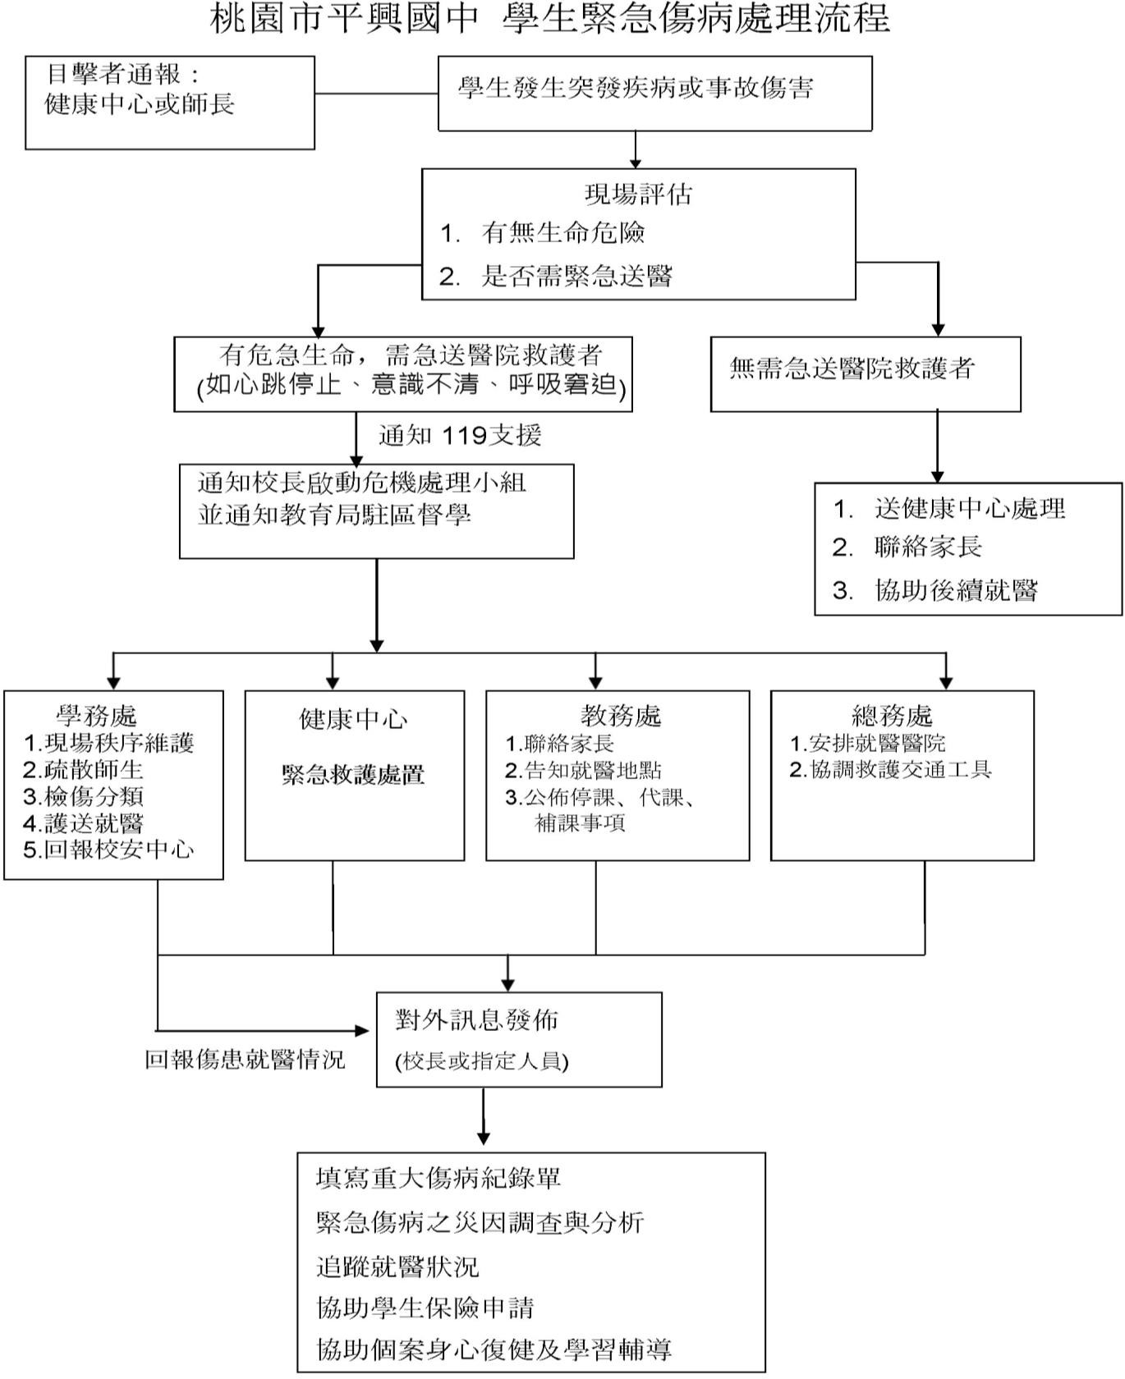
附件一、桃園中壢國中學生緊急傷病處理流程

附件二、桃園市中壢國民中學校園緊急傷病處理小組工作職掌
編組職別 | 職掌 | 職務負責
 |  | 職稱 | 電話 | 代理人
總指揮官 | - 統籌指揮緊急應變行動  - 宣佈與解除警戒狀態  - 統籌對外訊息之公佈與說明  - 加強社區之醫療資源保持良好  互動關係並獲社區資源支持。 | 校長 | (03)4223214  分機 110 | 教務主任
現場指揮官 | - 指揮現場緊急應變行動  - 緊急傷病之災因調查與分析  - 校內各單位之執行及協調  - 視情況通知警察局 | 學務主任 | (03)4223214  分機 310 | 生教組
現 場副指揮官 | - 協助指揮現場緊急應變行動  - 協助緊急傷病之災因調查、分析  - 校外醫療院所之聯繫。  - 支援健康中心相關業務 | 衛生組長 | (03)4223214  分機 315 | 體育組
現場管制組 | - 成立臨時管制中心  - 現場隔離及安全警告標示設置  - 現場秩序管理  - 引導校外支援單位進入搶救 | 生教組 | (03)4223214  分機 312 | 衛生組
人員疏散組 | - 引導師生疏散方向  - 協助現場秩序管理  - 清點人數 | 訓育組體育組 | (03)4918239  分機 311  分機 313 | 生教組
緊急救護組 | - 成立緊急救護中心  - 實施緊急救護與檢傷分類  - 護送及安排就醫  - 協助個案身心復健及學習輔導  5.共同辦理教、職員工、生急救訓練。  6.充實、管理、運用傷病處理設備。  7.學生相關資料之建立及記錄。 | 健康中心護理師 | (03)4223214  分機 317 | 衛生組

行政聯絡組 | - 負責聯絡各組及支援單位  - 協助總指揮官掌握各組資訊  - 停課及補課事項  - 聯絡家長及向家長說明  - 協同辦理急救教育研習 | 教務處 | (03) 4223214  分機 210 | 教學組長
總務組 | - 設備器材支援清點及安全維護  - 善後物品復原及清點器材  - 協助救護經費籌措  - 負責協調學生護送之交通工具  - 協助學生保險申請  - 必要時協助護送  - 建立緊急醫療資訊網路 | 總務處 | (03)4223214分機 510 | 事務組長
輔導組 | - 與緊急醫療機構連結合作事宜  - 助個案身心復健及學習輔導  - 家庭追蹤  - 社會救助 | 輔導室 | (03)4223214  分機 610 | 輔導組長

